**ESCUELA NORMAL DE EDUCACIÓN PREESCOLAR**

**Licenciatura en Educación Preescolar**

**Ciclo escolar 2021-2022**



**“Conceptos y funciones de la literatura infantil”**

**Asignatura:** Literatura infantil y formación literaria.

**Maestro:** Miguel Andrés Rivera Castro

**Alumna:** Karina Guadalupe Clemente Gómez

**Numero de lista:** 6

**Grado:** 3° **Sección:** “A”

**Unidad de aprendizaje I:**

Introducción a la literatura infantil

**Competencias:**

Detecta los procesos de aprendizaje de sus alumnos para favorecer su desarrollo cognitivo y socioemocional.

Integra recursos de la investigación educativa para enriquecer su práctica profesional expresando su interés por el conocimiento, la ciencia y la mejora de la educación.

**Septiembre 2021 Saltillo, Coahuila**

**Índice**

1.4 Conceptos y funciones de la literatura infantil. 3

1.5 Los géneros de la literatura infantil. 3

2. Fotos 7

3. Rubrica 9

# **1.4 Conceptos y funciones de la literatura infantil.**

9. La literatura infantil puede definirse como:

Un conjunto de producciones y actividades con la finalidad artística o creativa en donde se tiene como receptor al niño.

10. ¿Cuál es la diferencia entre la literatura ganada y la literatura creada para niños?

Que la literatura ganada no fue creada para niños, pero fueron destinadas para ellos y la literatura creada está dirigida para ellos por medio de cuentos o novelas.

11. ¿Cuáles son las 4 funciones de la literatura infantil?

* Ser fuente de placer y diversión.
* Enriquecimiento personal.
* Ser instrumento de comunicación y expresión.
* Acercar al niño al mundo que lo rodea.

# **1.5 Los géneros de la literatura infantil.**

12.- La poesía es muy atractiva para los niños, porque les atrae su musicalidad, basada en el ritmo y en la rima. Además, les permite…

* Ejercitar la memoria.
* Ampliar el vocabulario.
* Mejorar la expresión corporal.

13.- Casi toda la poesía infantil proviene del folclore popular, se transmite oralmente de generación en generación, fomentando el conocimiento cultural del contexto social. Existen siete tipos de poesía infantil. Defínelas brevemente y escribe un ejemplo de cada una (que no sea la del texto; si es muy extenso escribe solo un verso representativo).

1. **Retahílas:** Es corta, cuenta una historia con versos que riman y a su vez entonan una melodía.

**Ejemplo:** Una cosa me he encontrado

Cuatro veces la diré

Si su dueño no aparece

Con ella me quedaré.

1. **Canciones de cuna o nanas:** Tienen un ritmo tranquilo y suave que ayuda a los niños a conciliar el sueño.

**Ejemplo:** Este nene lindo quiere dormir, y el pícaro sueño no quiere venir.

Este nene lindo que nació de noche, quiere que lo lleven a pasear en coche.

1. Canciones de falda: combinan el ritmo y las onomatopeyas.

**Ejemplo:** Mi barba tiene tres pelos.

Tres pelos tienen mi barba.

Si no tuviera tres pelos.

Pues no seria mi barba.

1. **Rimas o Pareados:** Son estrofas que cuentan con tan solo dos versos que riman entre ellos.

**Ejemplo:** Para escribir un pareado

Hay que estar mareado.

1. **Trabalenguas:** Es un juego oral a base de palabras muy parecidas colocadas de una manera muy difícil de pronunciar.

**Ejemplo:** Yo poco coco como, poco coco como yo.

Si poco coco yo como, poco coco compro yo.

1. **Adivinanzas:** Son textos breves en verso, los cuales exponen una descripción y un juego.

**Ejemplo:** Oro parece, plata no es.

Abran las cortinas,

Y verán lo que es.

**Respuesta:** el plátano.

1. **Colmos:** Son chistes que hacen evidente una convivencia a través de la relación de dos elementos.

**Ejemplo:** ¿Cuál es el colmo de un barco? Que tenga que frenar en seco.

1. **Chistes:** Son dichos que encierran un doble sentido o una burla.

**Ejemplo:** Había una vez un hombre tan pequeño que se subió encima de una canica y dijo: ¡El mundo es mío!

14.- El buen humor está relacionado con la [resiliencia](https://www.criarconsentidocomun.com/resiliencia-hijos-tolerar-frustracion/), que es…

Una función protectora que nos permite recuperarnos con mayor facilidad y superar mejor los problemas, tragedias e incluso hechos traumáticos.

15. Escribe las razones por las cuales es importante el “buen humor” en la educación.

* Pensamiento positivo y resiliencia.
* Ganamos el control sobre lo que nos da miedo y nos causa tristeza.
* Nos ayuda a relativizar, desdramatizar, aceptar y normalizar.
* Mejora la autoimagen.
* Constituye una fortaleza que forja conexiones.
* Provee de significado a la vida.
* Tiene la capacidad de relajarnos.
* Nos ayuda a olvidar problemas.
* Facilita la integración en el aula.

# **2. Fotos**

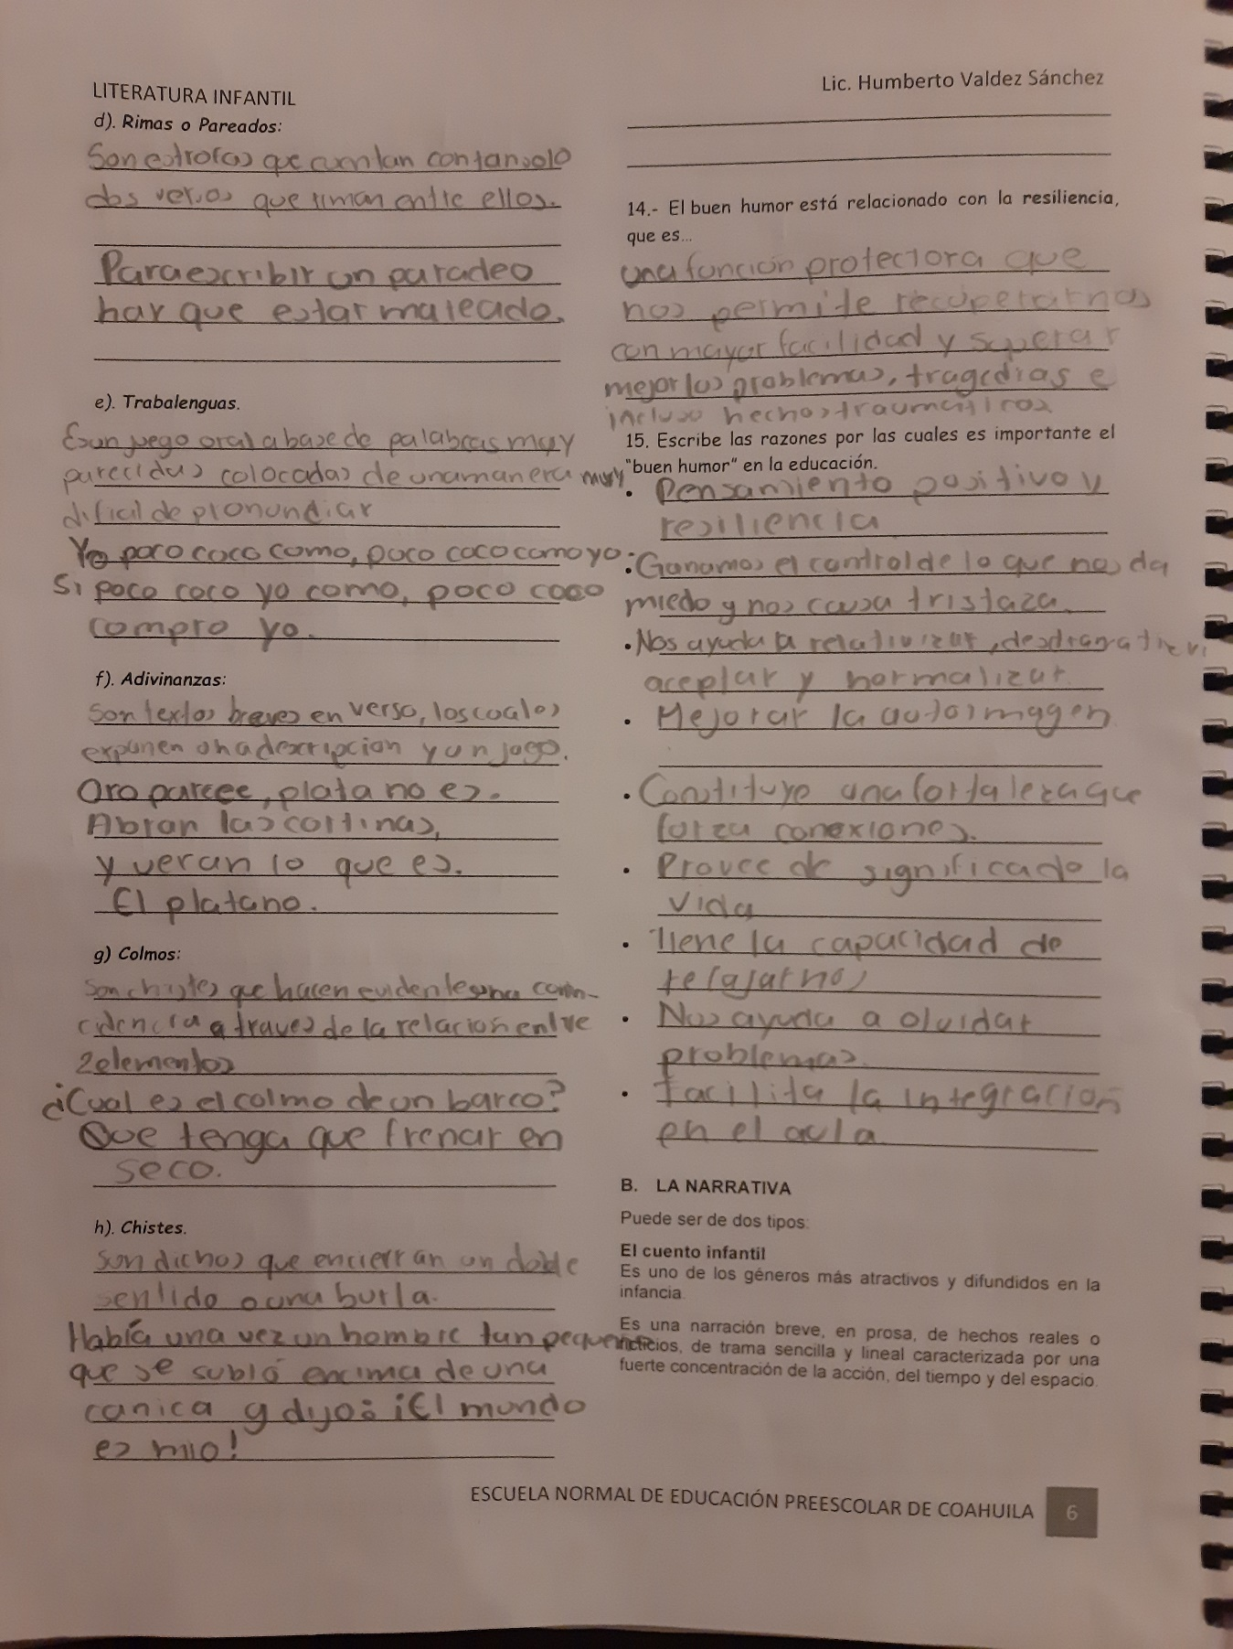

# 

# **3. Rubrica**

